2D Höhenmessgeräte

Was ist ein 2D Höhenmessgerät?

Ein Höhenmessgerät ist ein dimensionales Messinstrument mit einer einzigen vertikalen Achse, das auf einer Hartgesteinplatte verwendet wird. Es wird universell für die Messung mechanischer Teile verwendet. Sein bevorzugter Standort ist die Werkstatt in der Nähe des Bearbeitungszentrums oder der Messraum. Es ermöglicht eine genaue, schnelle und einfache Messung von Teilen in der Produktion, direkt durch den Bediener.

Die Messung von Abständen, Durchmessern und Achsabständen sind die Grundfunktionen eines Höhenmessgerätes. Die anspruchsvollsten Modelle (2D) bieten fortgeschrittene Funktionalitäten wie 2-dimensionale Messung, Statistik oder Programmierung, aber auch die Messung von Rechtwinkligkeit, Winkel, Ebenheit und Temperaturkompensation.

Das Höhenmessgerät wird zwischen den Handwerkzeugen und den Koordinatenmessgeräten (KMG) positioniert. Es bietet die folgenden Vorteile:

- Messgenauigkeit ähnlich der der besten KMG
- Universelles Messinstrument, Ersatz für die meisten Handwerkzeuge
- Extrem schnelle und einfache Messung
- Einsatz in der Nähe des Bearbeitungszentrums, keine Engpässe in der Messtechnik
- Zeitersparnis im Vergleich zu einem KMG für äquivalente Messungen
- Erlaubt Messungen, die bisher nur auf KMG möglich waren, z.B. 2D
- Ermöglicht es, KMG -Zeit für die komplexesten Aufgaben zu reservieren
- Wenn man die oben genannten Punkte berücksichtigt, ist der Return on Investment sehr schnell.
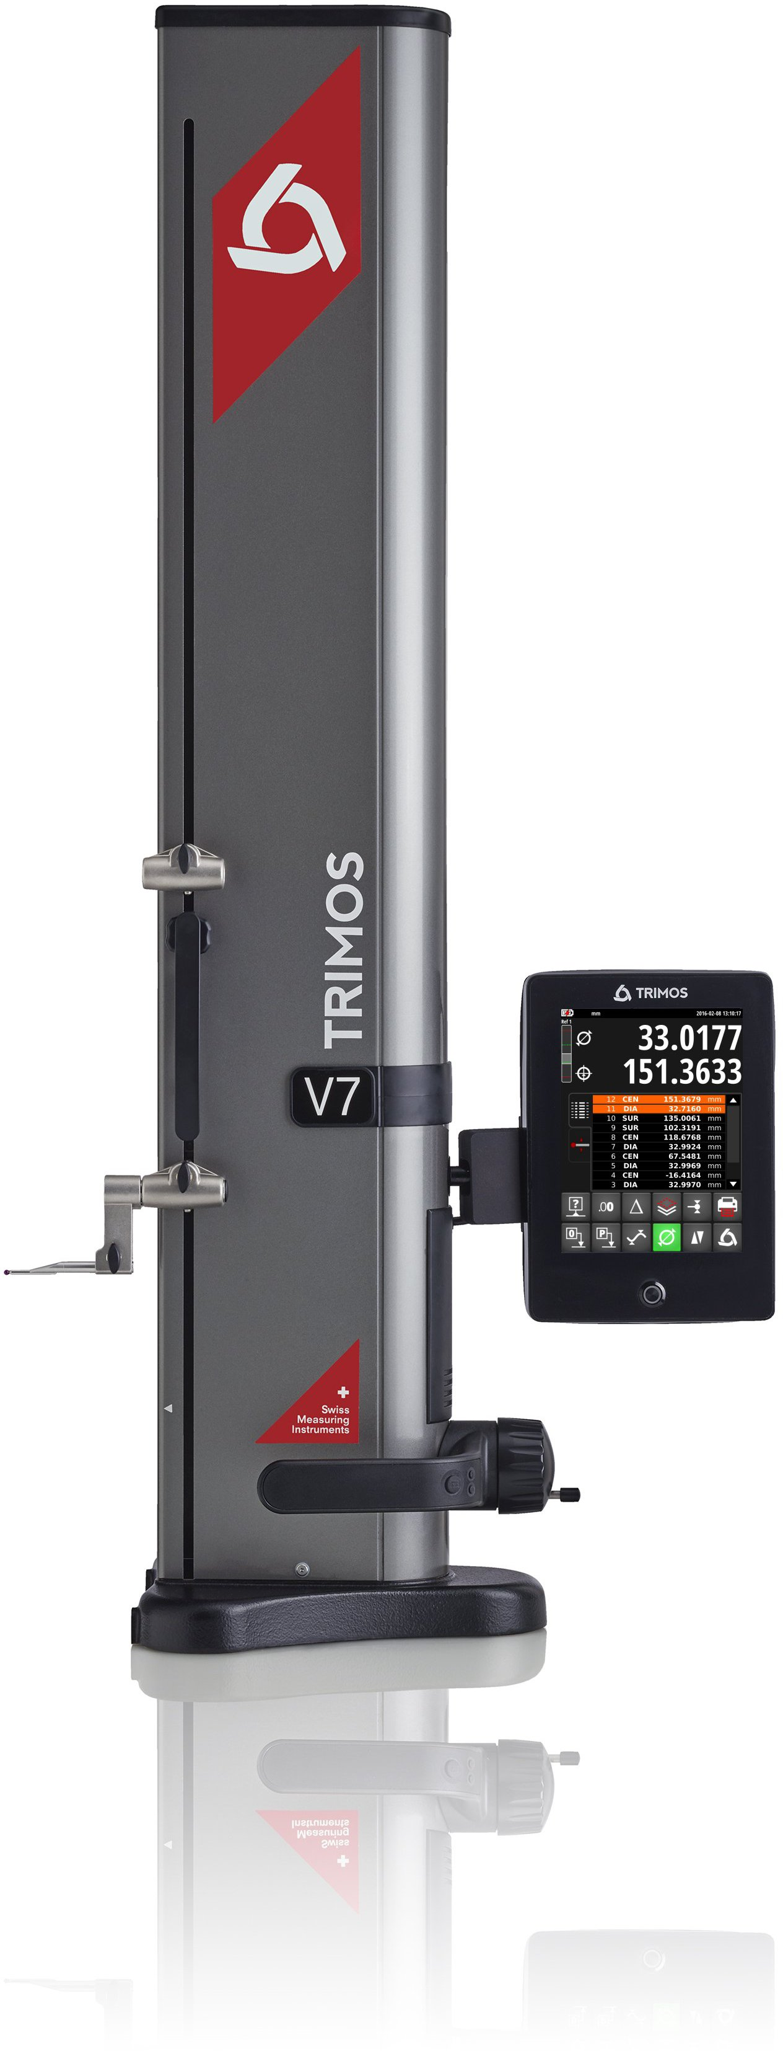

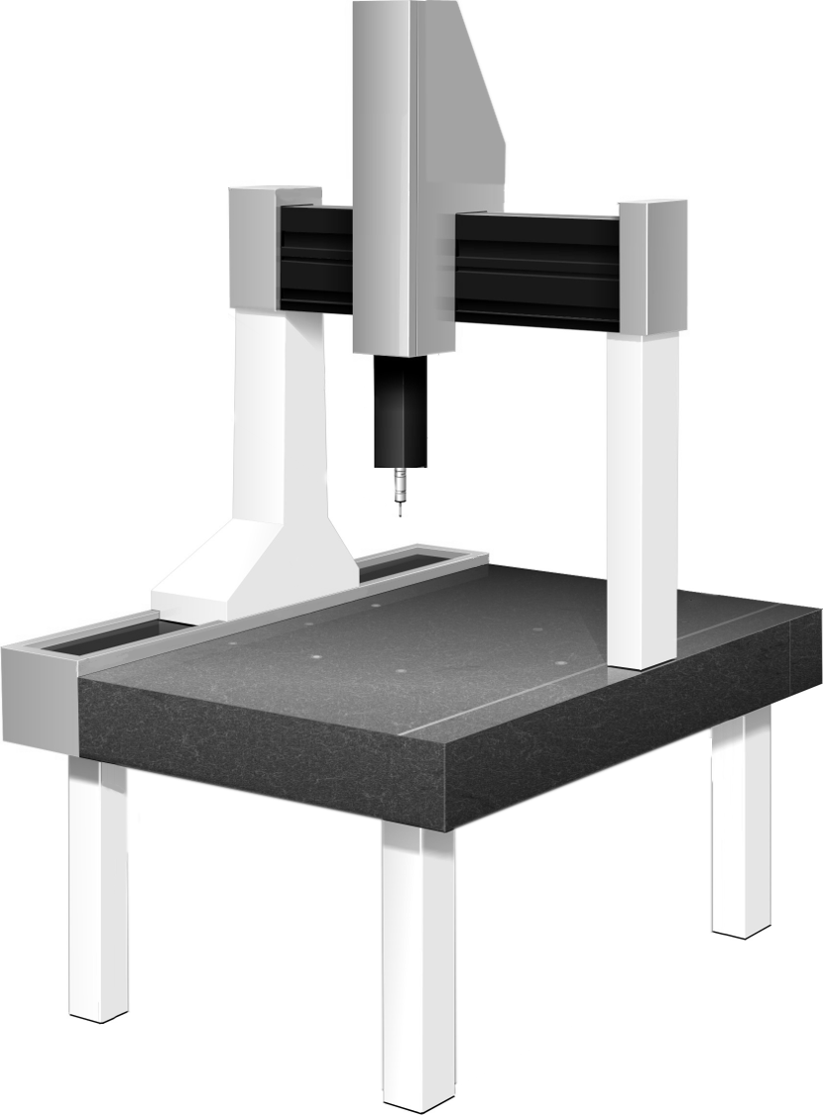

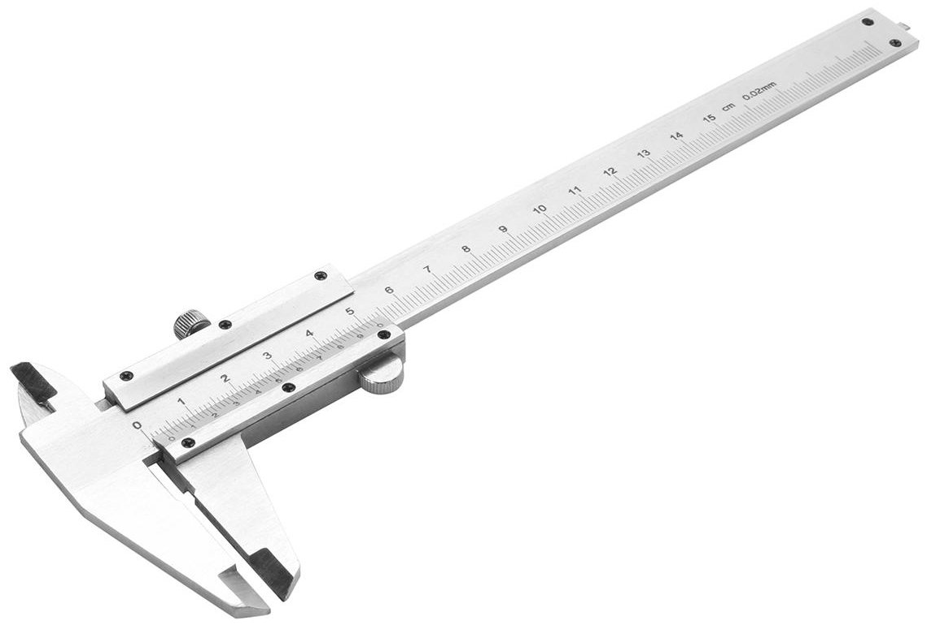
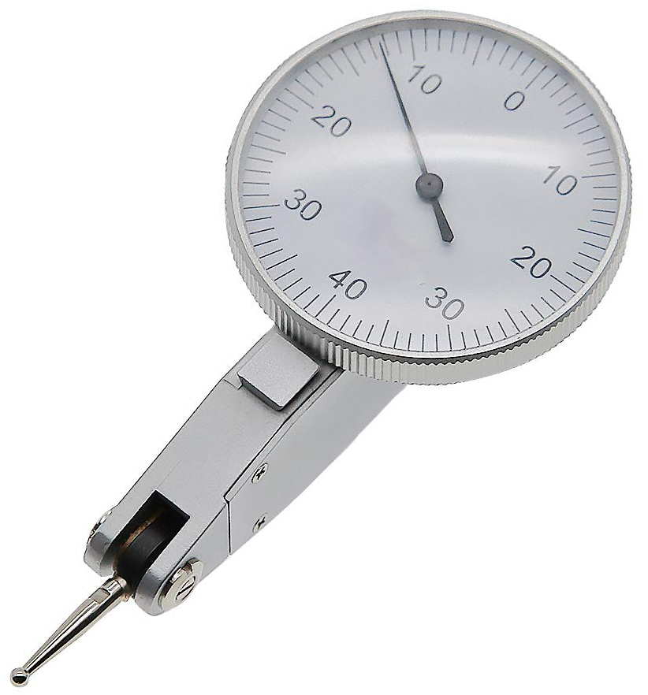
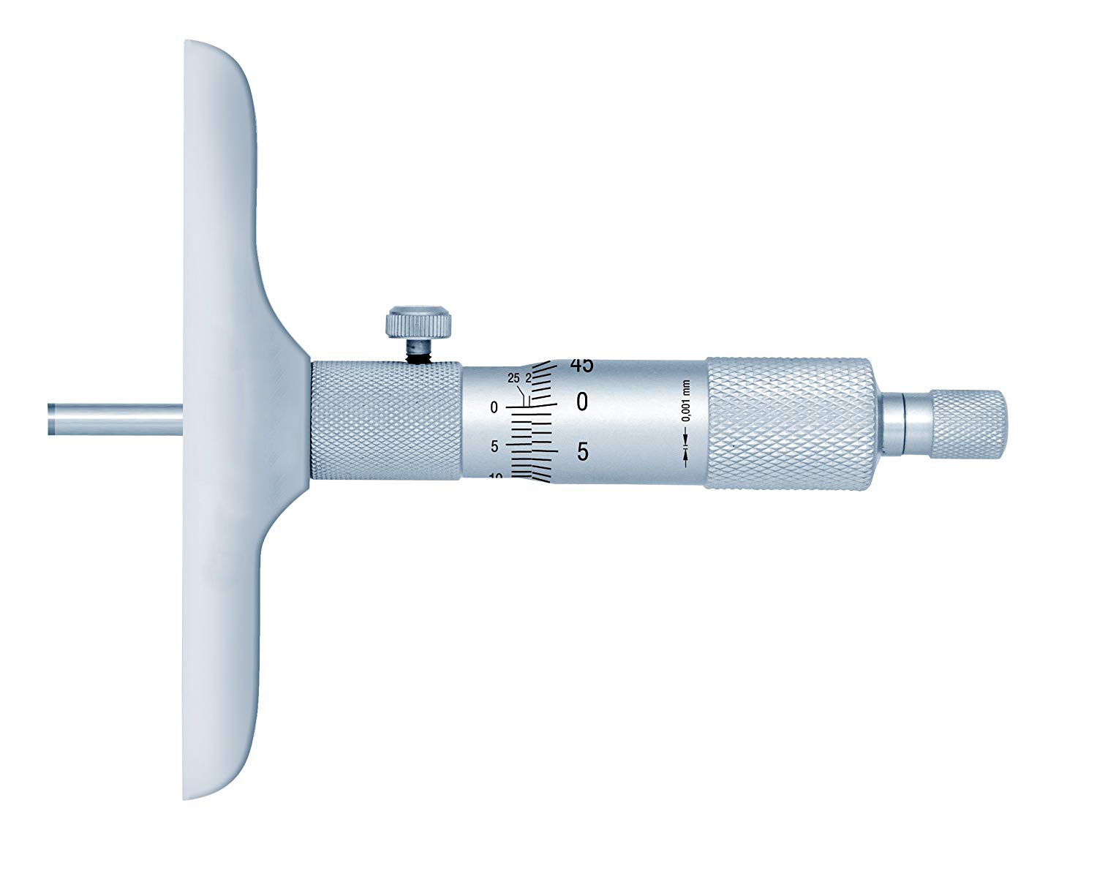
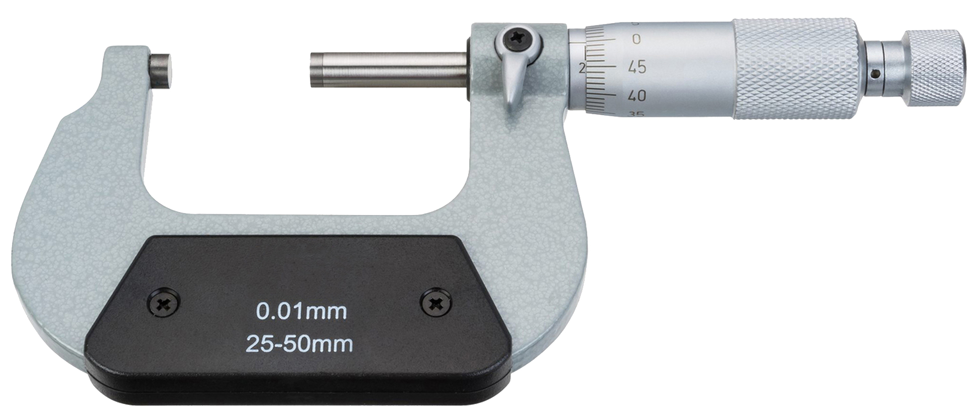
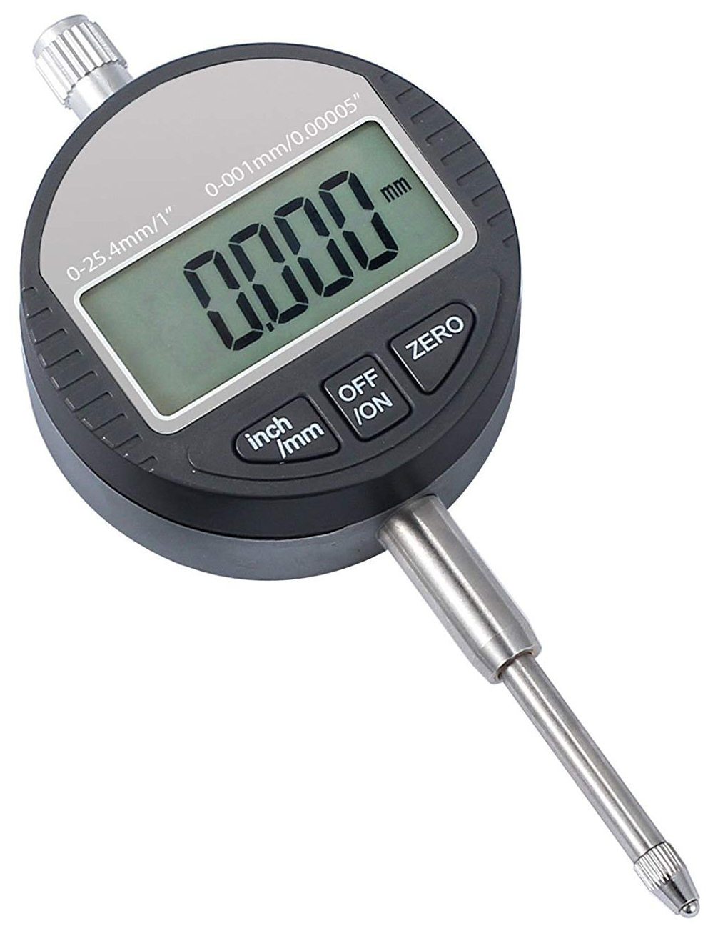
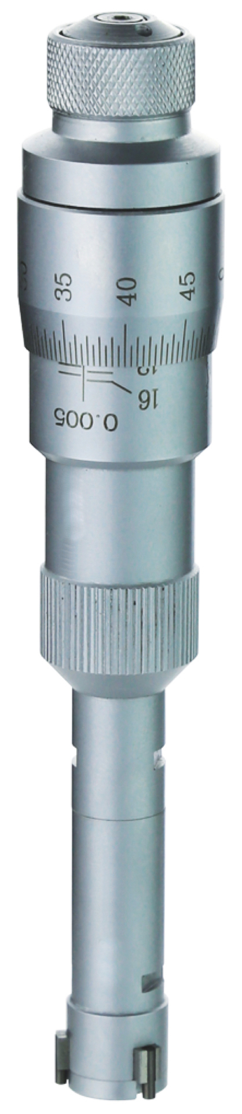

Beseitigt Ihre Metrologie-Engpässe
Ergänzt alle Handwerkzeuge

Was ist der Zweck eines 2D-Höhenmessgeräts?

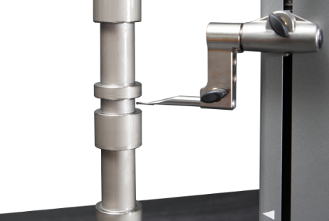  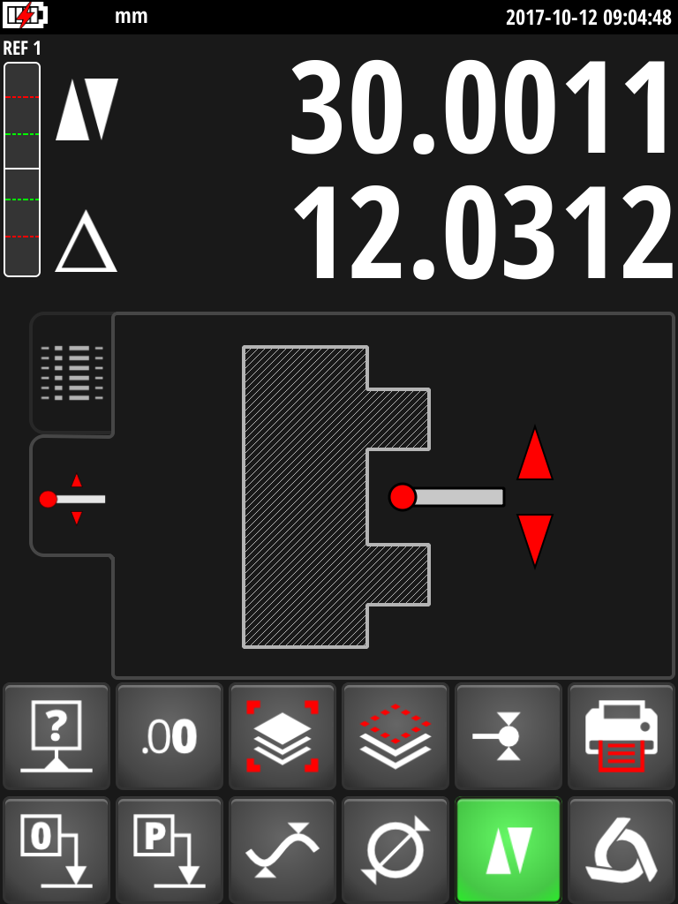 | 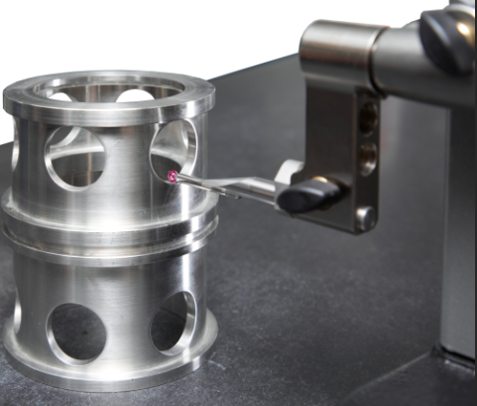  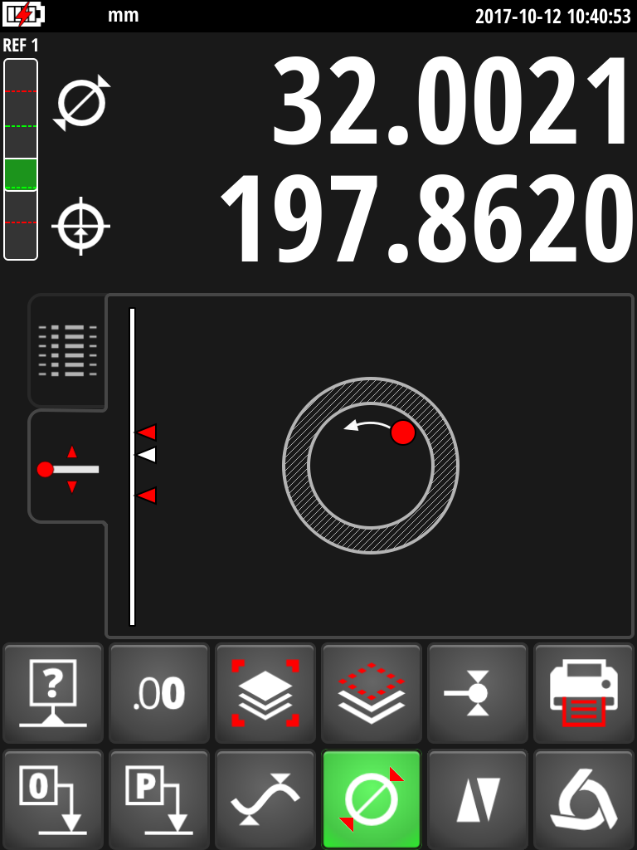
Höhenmessung  Zu den Grundfunktionen von Höhenmessgeräten gehören das Messen von Höhen, Dicken und Kettenabmessungen. V7 und V9 bieten eine einzigartige Mess-Ergonomie und Ablesbarkeit. Bei jeder Messung werden gleichzeitig das Absolutmaß (=von Null) und der Abstand vom letzten Messpunkt angezeigt. Dies ermöglicht eine sehr effiziente Messung von Kettenabmessungen. Alle Ergebnisse werden im Puffer als Liste angezeigt. Die tolerierten Abmessungen werden entsprechend dem Ergebnis farbig dargestellt. | Durchmessermessung  Durchmesser waren noch nie so einfach zu messen. Im manuellen Modus tasten Sie einfach an und bewegen Sie das Teil seitwärts, um den Umkehrpunkt zu passieren. Sie müssen die Handkurbel während dieses Vorgangs nicht festhalten. Im motorisierten Modus wird die Durchmessermessung automatisch in einem einzigen Arbeitsgang durchgeführt. Der Umkehrpunkt wird durch akustische und optische Signale deutlich angezeigt. Der Benutzer wird so während der Durchmessermessung präzise geführt, was zu einer deutlichen Steigerung der Geschwindigkeit und Zuverlässigkeit des Ergebnisses führt.
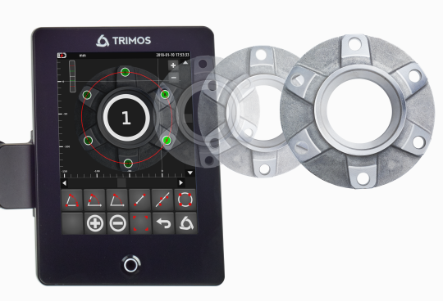 | 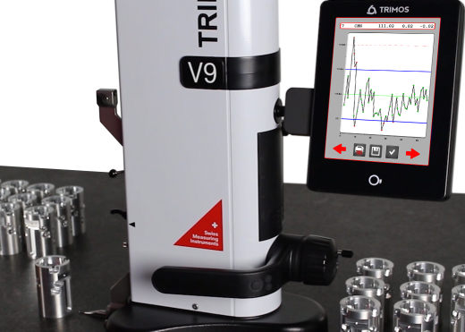
Messung in 2 Koordinaten (2D)  Die Anzeige von V7 und V9 bietet Möglichkeiten der grafischen Visualisierung, die bisher auf keinem Höhenmessgerät erreicht wurden. Die große Bildschirmgröße ermöglicht eine sehr komfortable Darstellung des Teils in 2D. Messen Sie das Teil einfach wie gewohnt, drehen Sie es und messen Sie es erneut in der 2. Achse. Die Ergebnisse erscheinen sofort auf dem Bildschirm in 2 Dimensionen. Es ist dann sehr einfach und intuitiv, Abstände, Winkel, Regressionskreise usw. zu messen, indem man direkt auf die verschiedenen angezeigten Bohrungen klickt. | Messung von Teileserien  Die Programmierung ist sehr nützlich für sich wiederholende Serien von Teilen. Messen Sie das Teil einfach ganz normal, um ein Programm zu erstellen. Für eine größere Klarheit der auszuführenden Aufgaben können Benutzerkommentare hinzugefügt werden. Im motorisierten Modus muss der Benutzer nur den Programmschritten folgen und das zu messende Teil bewegen. Den Rest erledigt das Gerät automatisch.  Die statistische Analyse der Ergebnisse wird direkt von der in der Anzeige integrierten SPC-Software durchgeführt.

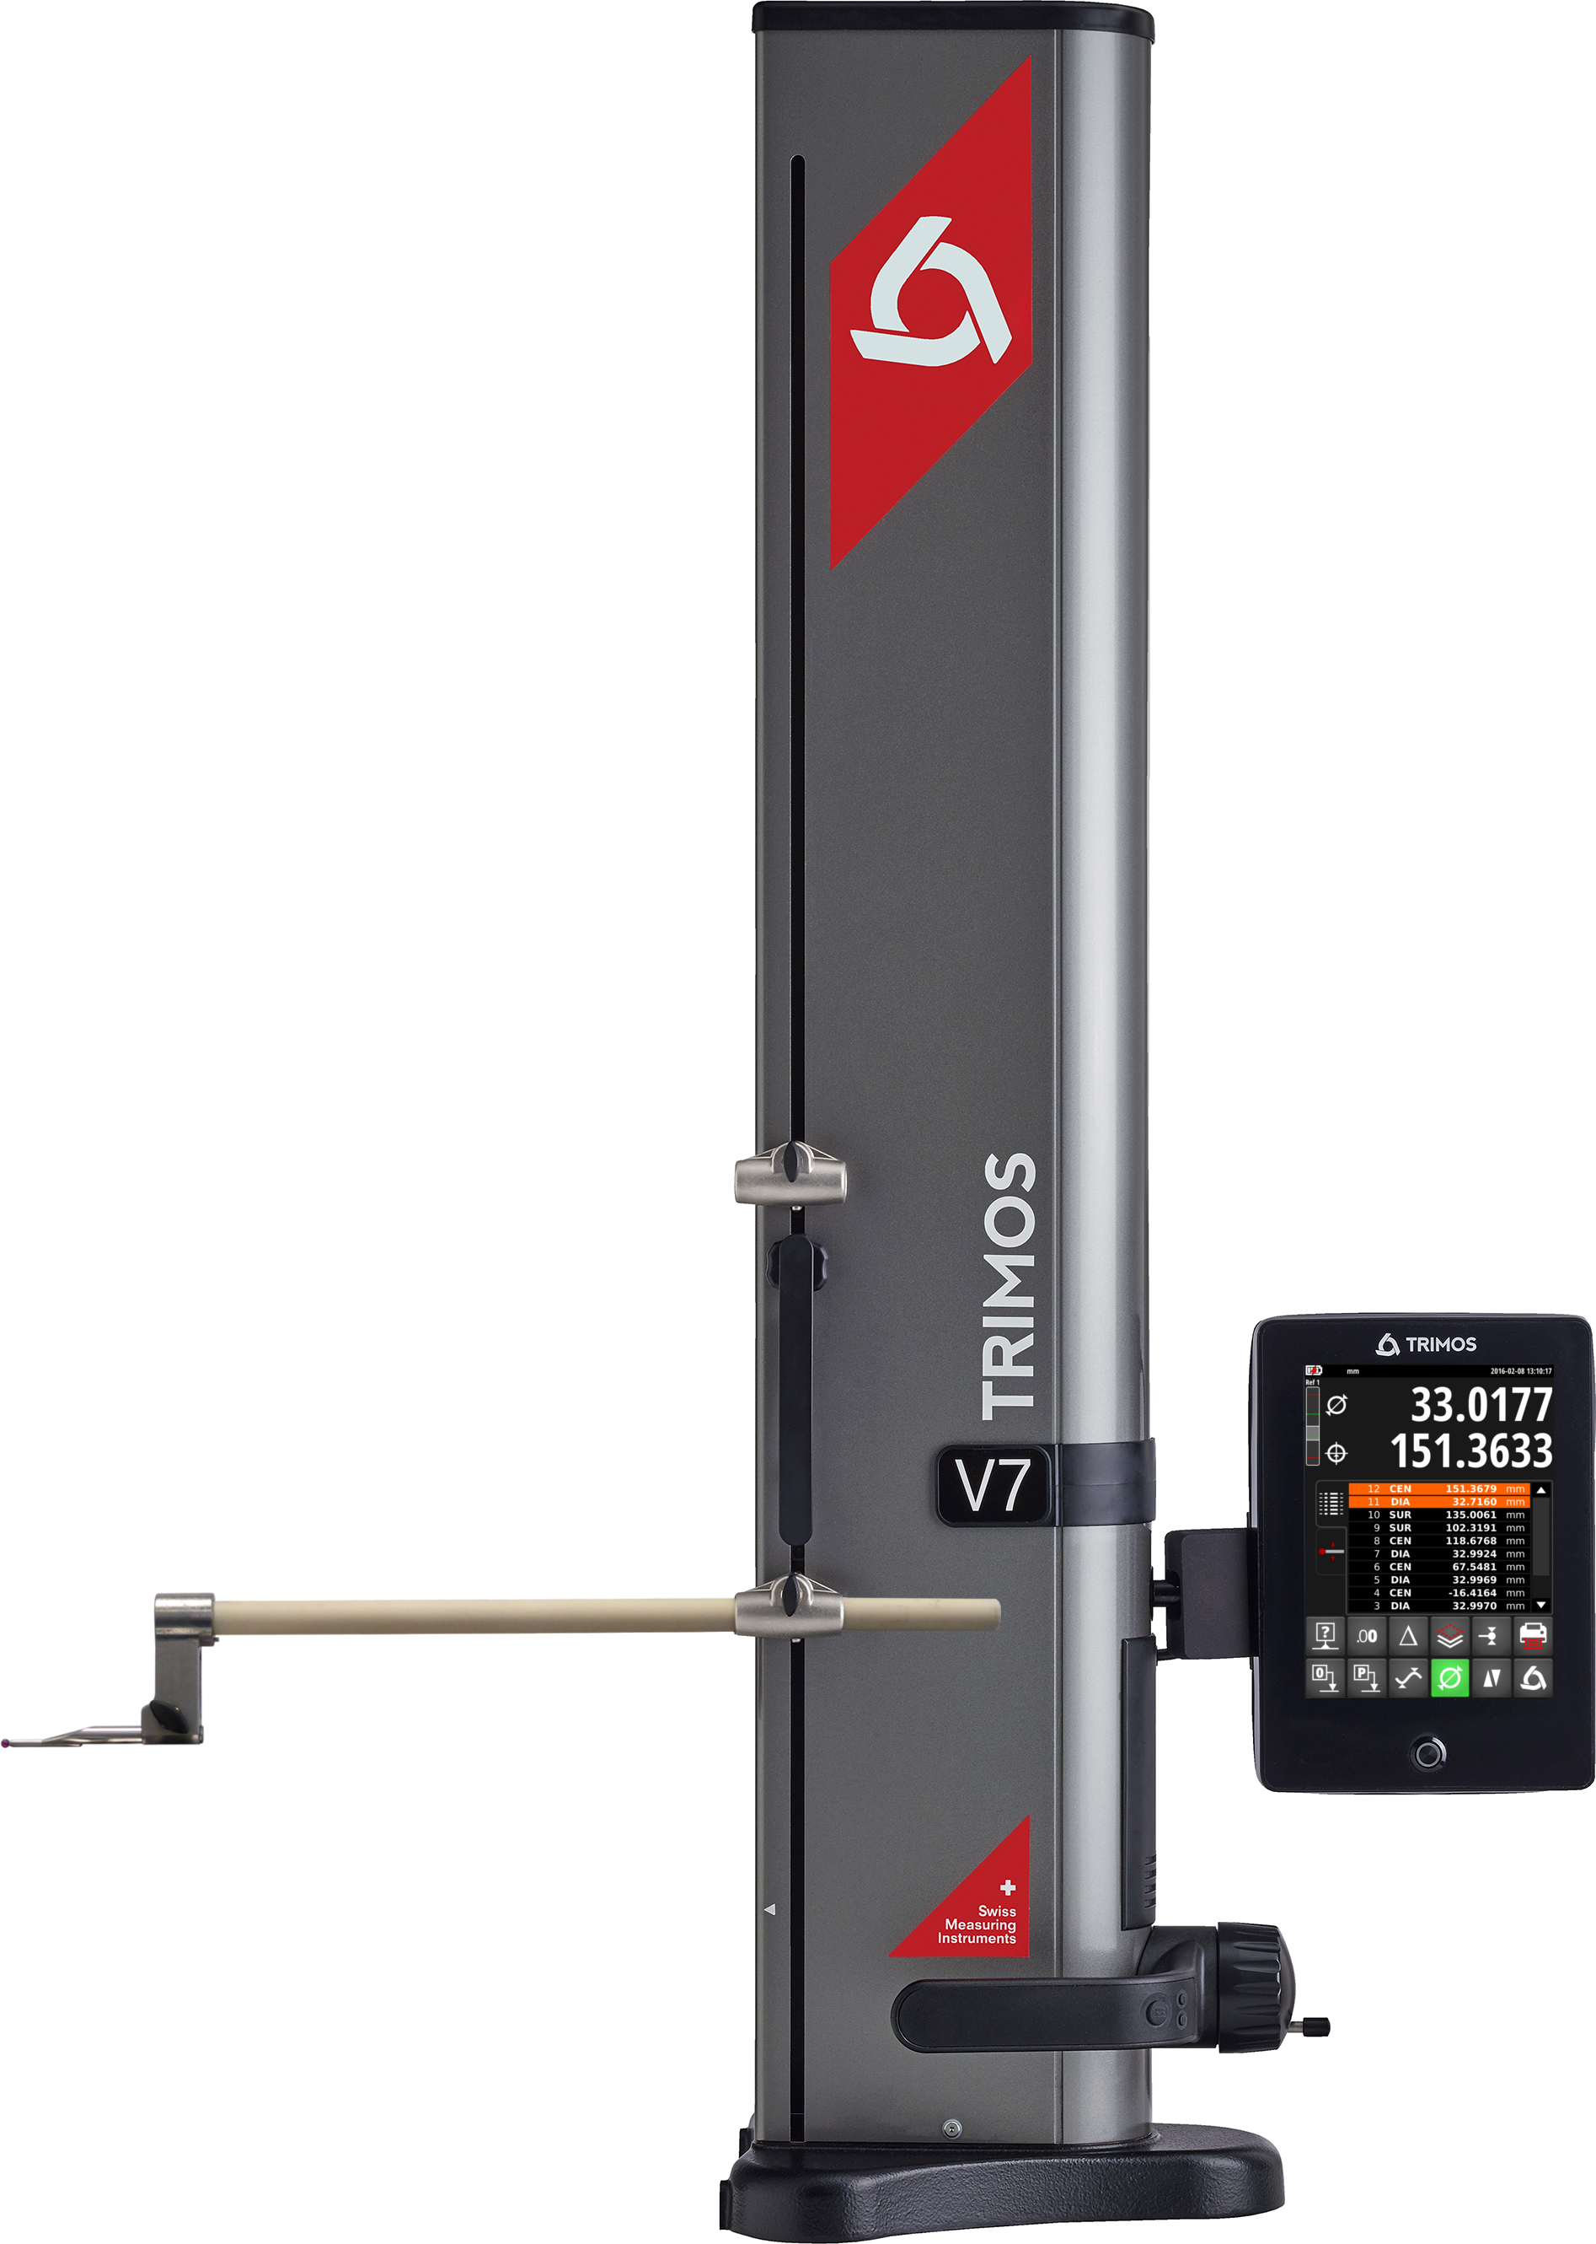
Präsentation

Tablettartige Anzeige, bestehend aus einem Touchscreen, der sich in vielen industriellen Anwendungen bewährt hat. Seine Größe (8 ") bietet einen außergewöhnlichen Lesekomfort. Die kompromisslose Ergonomie der Schnittstelle wurde so gestaltet, dass sie auch unter Werkstattbedingungen einfach zu bedienen ist.
Es werden nur die für die laufende Messung nützlichen Funktionen angezeigt, wodurch die Anzahl der Tasten reduziert und die Bedienung vereinfacht wird.
Die Anzeige kann in jede Richtung gedreht werden.

Um höchste Präzision und Zuverlässigkeit zu gewährleisten, verwenden wir nur die besten Messsysteme auf dem Markt.

2. Tasterhalter für Messbereichserweiterung

Austauschbarer Messeinsatz und Messeinsatzhalter.
Messeinsätze mit einer Länge von bis zu 400 mm sind standardmäßig (V7) mit atemberaubender Wiederholbarkeit erhältlich.
Die sehr robuste Mechanik des V7 ermöglicht den Einsatz von Tastern bis 400 g.

Handrad zum Bewegen des Messschlittens:
Der Motorbetrieb kann jederzeit durch Ziehen der Handkurbel nach außen eingeschaltet werden.
Im manuellen Modus ist es nicht notwendig, ihn während der Messung in Position zu halten. Dies gewährleistet eine konstante Messkraft und erleichtert die Durchmessermessung erheblich.

Horizontaler Bewegungsgriff mit Luftkissen-Taste und 2 programmierbaren Funktionstasten für die am häufigsten verwendeten Funktionen.
Gusseisenbasis mit Hartnickelbeschichtung für hervorragende Korrosions- und Verschleißfestigkeit.

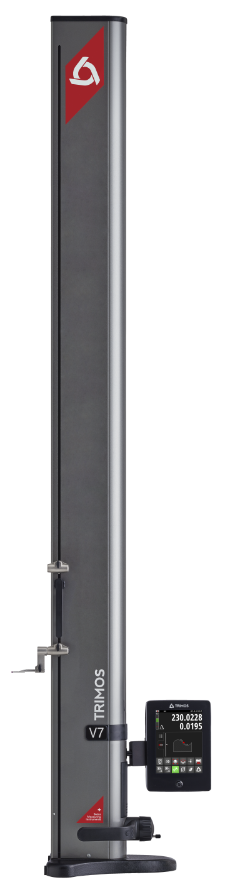
Trimos 2D Instrumente

V7: Zugänglich für jedermann in der Werkstatt

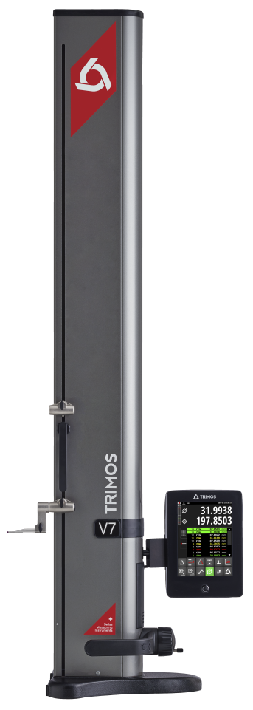

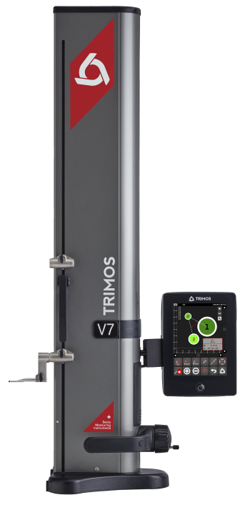

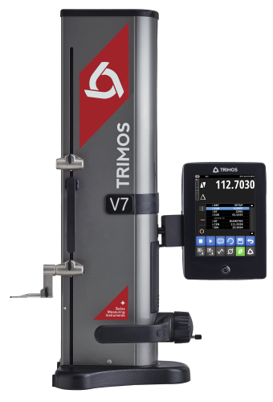

Die V7 sind mit Messbereichen von 400 bis 1800 mm erhältlich. Sie sind für den Einsatz in der Werkstatt konzipiert. Ihr besonderes Merkmal ist eine äußerst robuste Mechanik, die den Einsatz von Taster verschiedener Längen und Massen erlaubt.
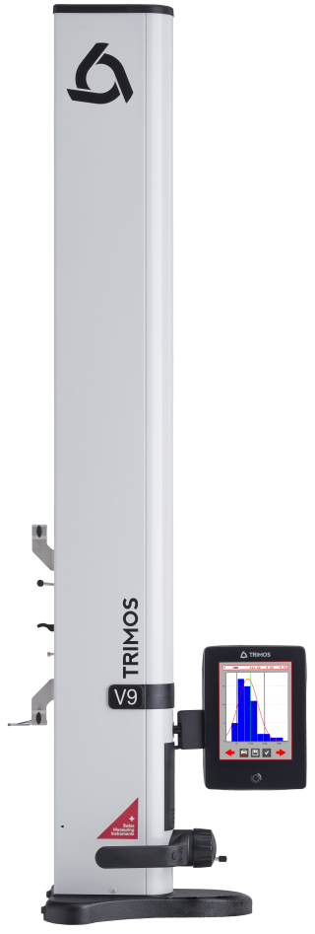
V9: Fokus auf Präzision

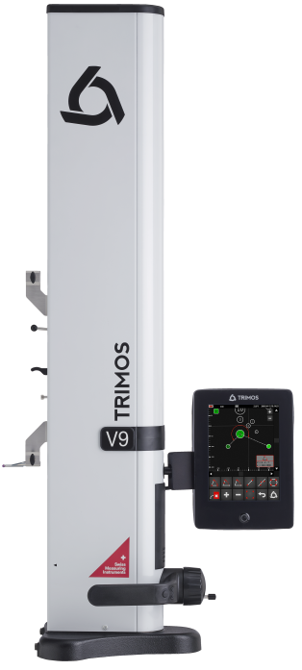

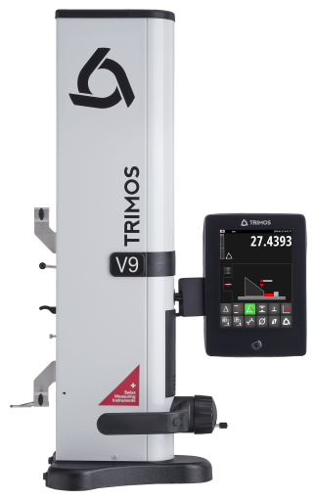

Die V9 sind in 3 verschiedenen Größen erhältlich: 400, 700 und 1100 mm. Ihr mechanisches Design hat bei der Präzision keine Kompromisse eingegangen. Dadurch können sie als genaueste Höhenmesser auf dem Markt positioniert werden.

Anzeige
Klare Schnittstelle

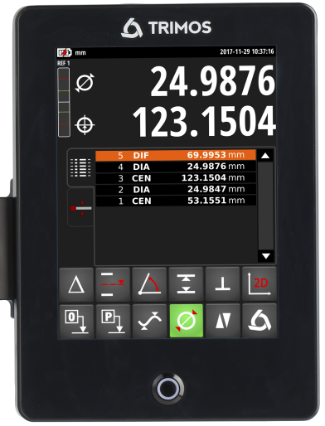
Die grafische Oberfläche ist nach einer sehr strengen Logik organisiert. Ergonomie, Tastenpositionen, Farben und Menüsequenzen basieren auf der Erfahrung von 7 Generationen von Höhenmessgeräten und bewährten ergonomischen Prinzipien. Das Ergebnis spricht für sich selbst:

- Sehr nüchterne Anzeige
- Keine "Verschmutzung" des Bildschirms mit unnötigen Informationen und Kleingedrucktem
- Maximaler Kontrast für einfaches Lesen auch bei schwierigen Lichtverhältnissen
- Die Größe des Bildschirms (8") erlaubt die Darstellung sehr großer Zeichen mit sehr weiten Betrachtungswinkeln in alle Richtungen (IPS-Panel).
- Die Flexibilität des Touchscreens erlaubt es, nur die notwendigen Funktionen anzuzeigen.
- Intuitive und einfache Bedienung
- Schneller und direkter Zugang zu allen wichtigen Funktionen
- Integrierte grafische Hilfe

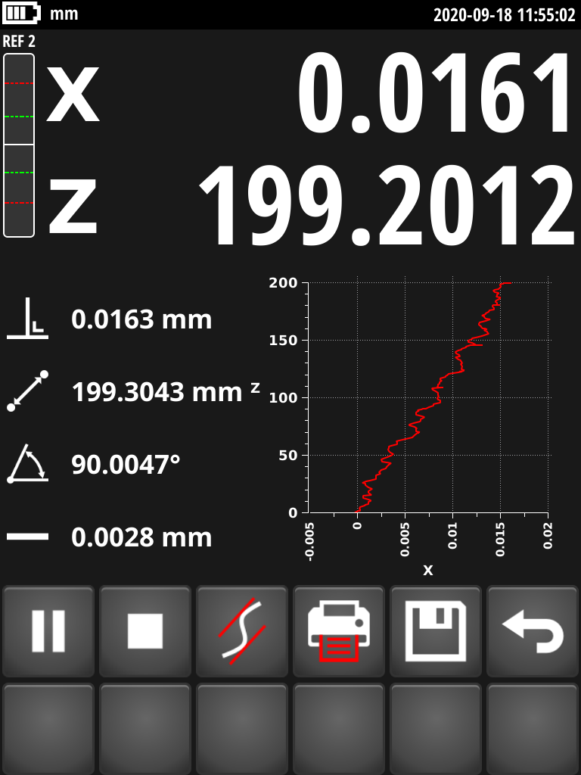 | Rechwinkligkeit  Die mit dem elektronischen Taster durchgeführten Rechtwinkligkeits-messungen werden zusammen mit allen relevanten Parametern grafisch dargestellt. Die Kurve wird in Echtzeit während der Messung gezeichnet und zeigt den Werkstückfehler deutlich an. |  | 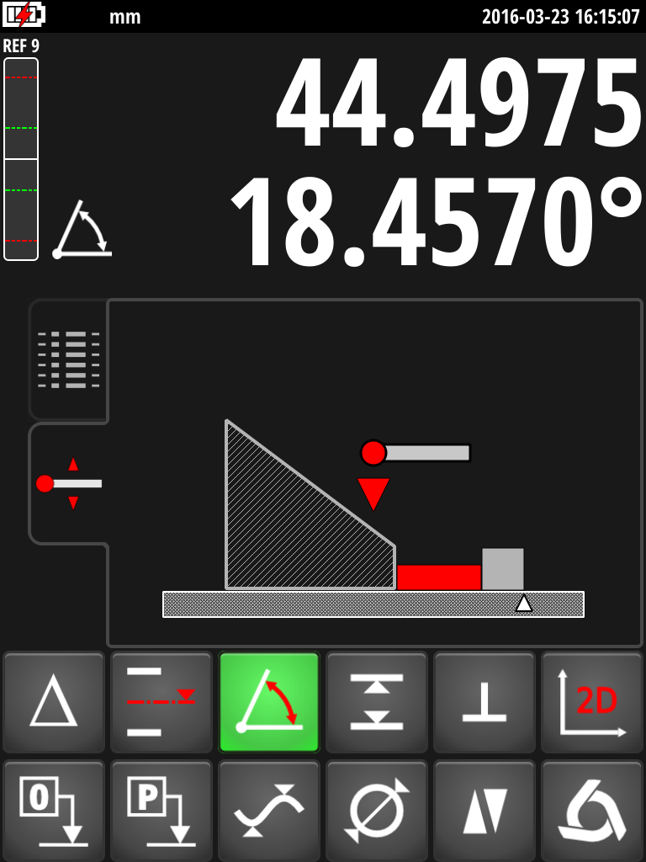 | Winkel  Die Winkel- und Kegelmessungen werden interaktiv mit Hilfe einer grafischen Unterstützung durchgeführt. Bei jedem Schritt wird der Benutzer über die auszuführende Aktion geführt. Es besteht daher kein Fehlerrisiko.
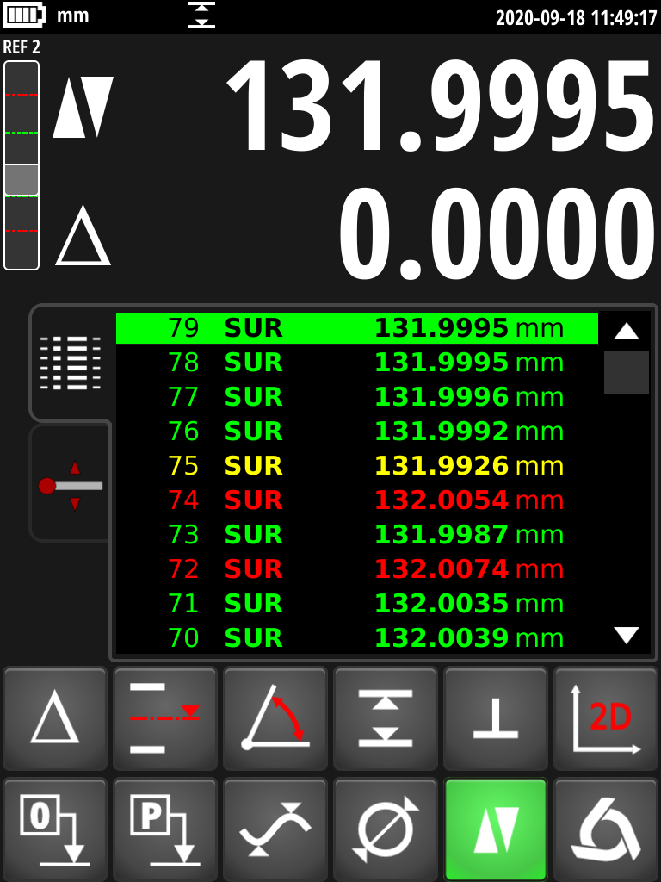 | Toleranzen  Bei der Messung von Serienteilen können die Abmessungen toleriert werden. Für jede Messung wird der Wert in Farbe angezeigt, je nachdem, ob die vorgegebene Toleranz eingehalten wird oder nicht. |  | 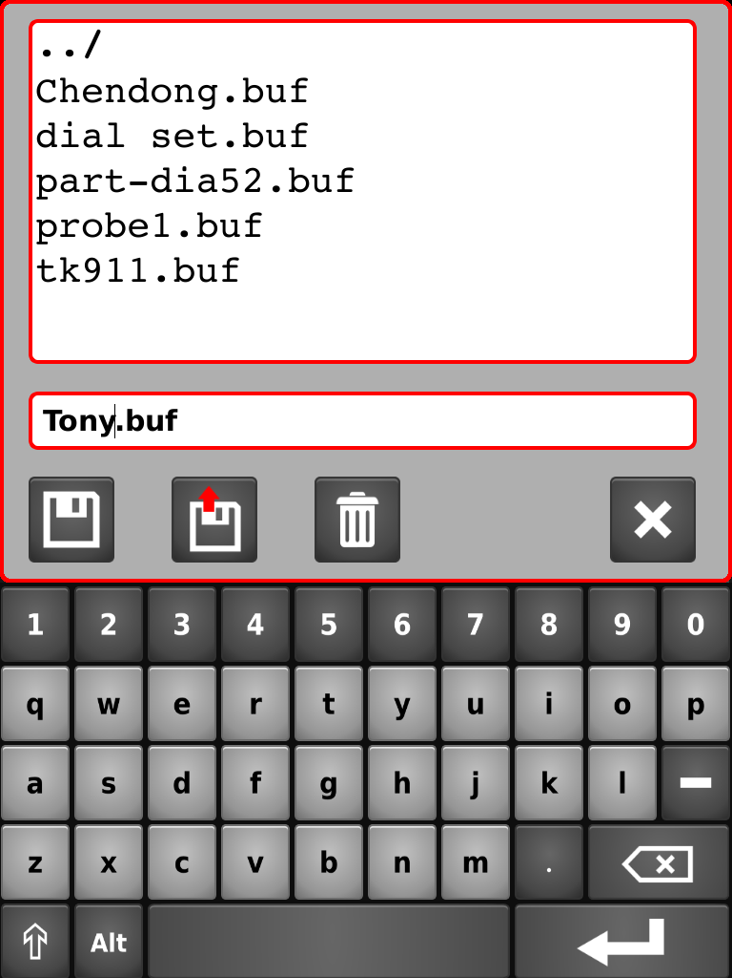 | Datensicherung  Alle Messergebnisse können auf einem USB-Stick oder in der Anzeige selbst gespeichert werden. Sie können jederzeit von der Anzeige abgerufen oder zur Analyse auf einen PC exportiert werden.

Embedded intelligence
Datenverwaltung

Die V7 und V9 sind gut gerüstet, um die Herausforderungen von Industry 4.0 zu meistern. Dank ihrer Kommunikationsschnittstellen lassen sich diese Instrumente in jede industrielle Umgebung integrieren.

3 Schnittstellen

 |  | 
Die Anzeige verfügt über 5 USB-Anschlüsse. Diese ermöglichen es, Einzel- oder Gruppenmessungen an einen PC zu senden, an einen USB-Drucker anzuschließen oder auf einem USB-Stick zu speichern. Der Anschluss erfolgt mit einem Standard-USB-A-B-Kabel. | RS232-Schnittstellen sind in Werkstätten immer noch weit verbreitet. Dies bedeutet, dass ein vorhandenes Höhenmessgerät ohne Änderung der Anschlussparameter ausgetauscht werden kann. | Trimos bietet eine zuverlässige und einfache Lösung für die drahtlose Datenübertragung (als Zubehör erhältlich). Der Anschluss an einen PC ist über die kostenlose Software TrimosDataTransfer möglich. Die Lösung ist auch mit der Sylvac Sylcom- und Vmux-Software kompatibel.

Zahlreiche Möglichkeiten zur Nutzung der Daten

Senden von Daten an einen PC:  Das Senden von Daten an einen PC über USB, RS232 oder drahtlos ist ein Kinderspiel. Mit der kostenlosen Software TrimosDataTransfer können Sie Daten an jede beliebige Anwendung senden. |  | 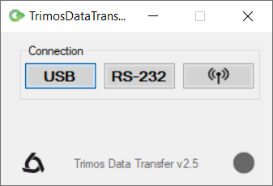
Senden an einen USB-Drucker:  Die meisten auf dem Markt erhältlichen USB-Drucker können an das Gerät angeschlossen werden. Kundenspezifische Berichte können direkt auf dem Display konfiguriert werden. So können Ergebnisse professionell, schnell, einfach und ohne PC veröffentlicht werden. | 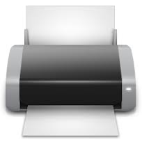 | 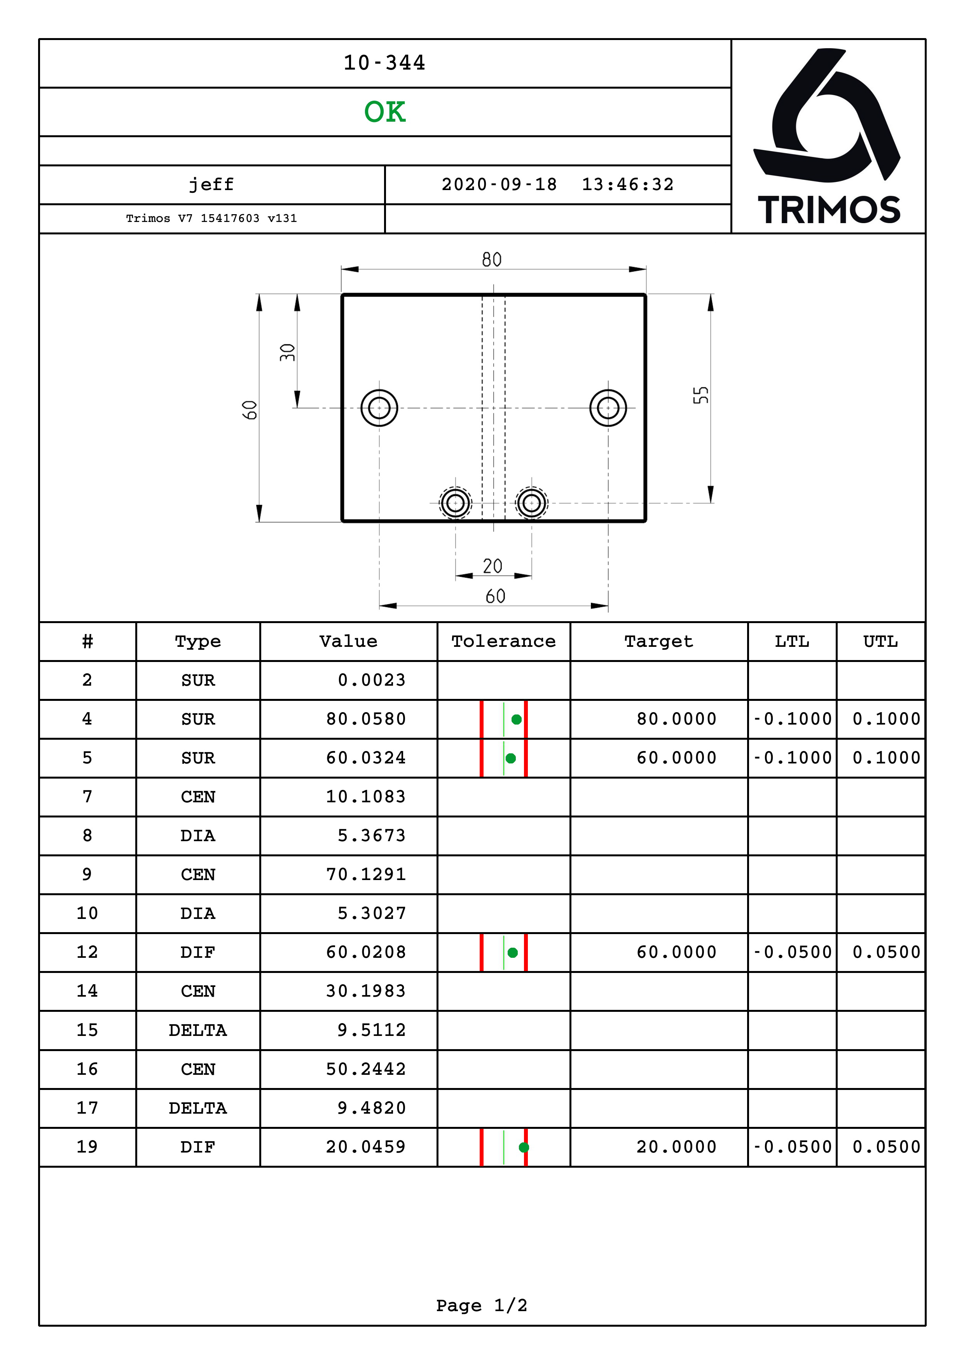
Sicherung auf USB-Schlüssel:  Alle vom Instrument erzeugten Daten (Messungen, Programme, Statistiken, Rechtwinkligkeit, 2D usw.) können auf einem USB-Stick gespeichert werden. Dies gilt auch für Messberichte, die im PDF-Format gespeichert werden. Die gespeicherten Dateien können leicht mit Standard-PC-Programmen verwendet werden. | 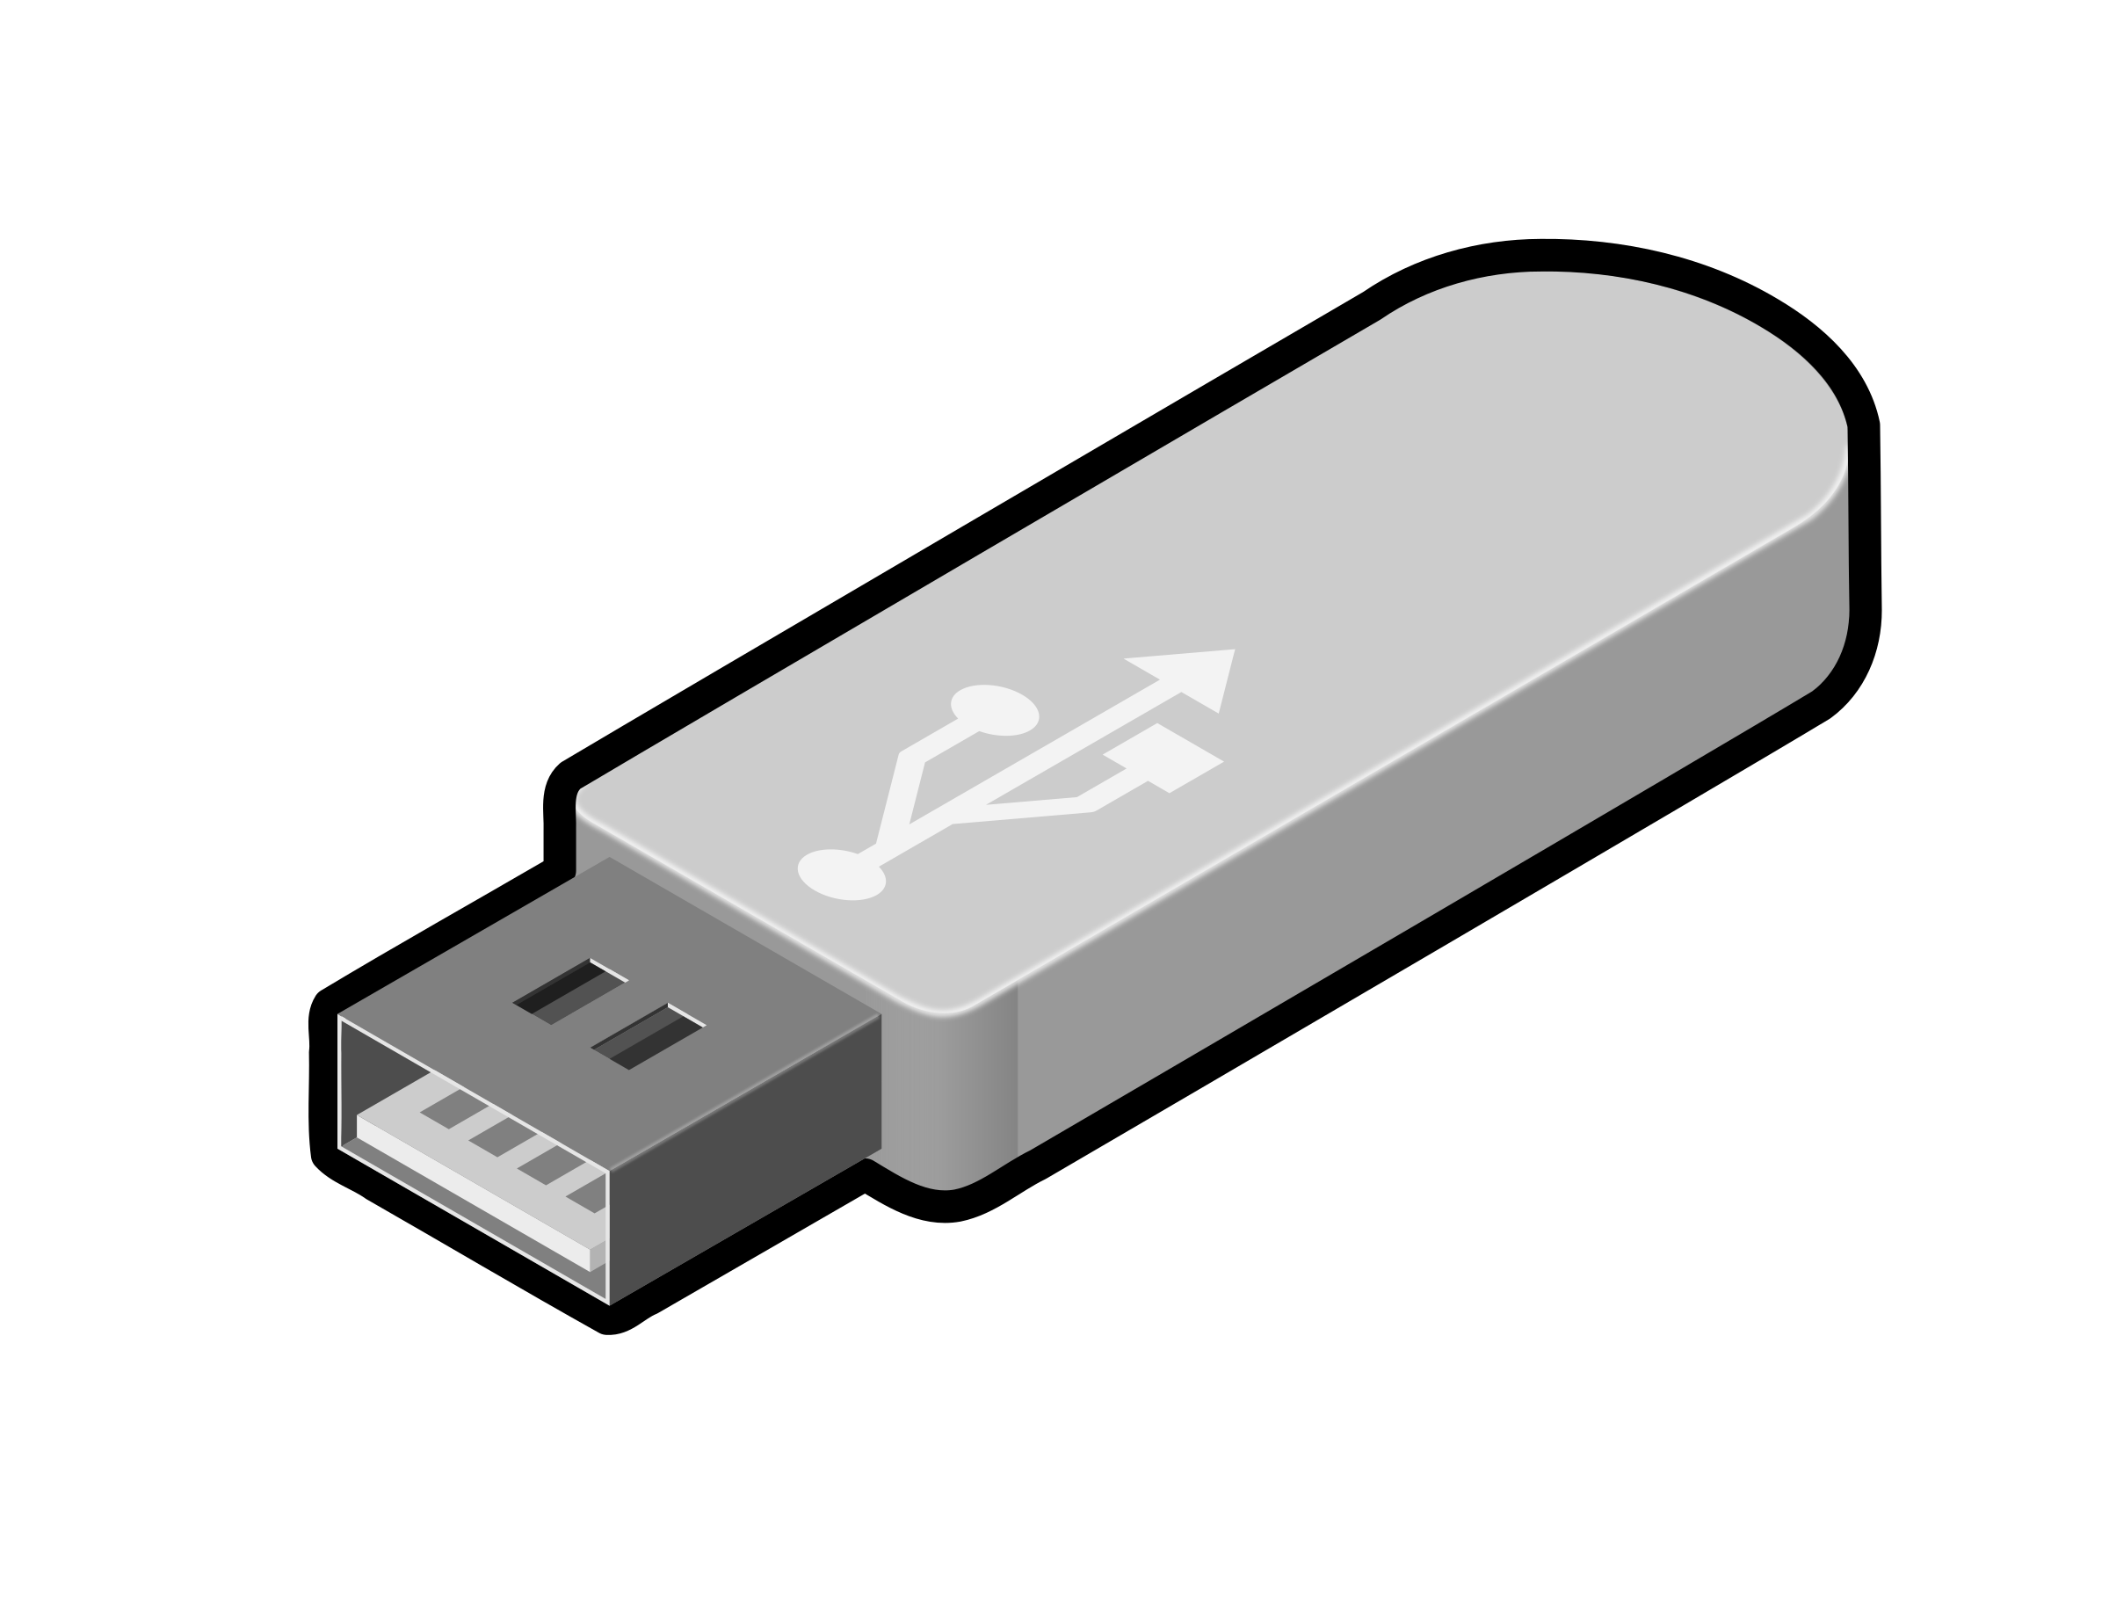
Drucken auf einem Thermodrucker:  Ein Thermodrucker gehört zum Standardzubehör. Er wird als integraler Bestandteil des Gerätes direkt auf der Rückseite des Displays montiert. Er ermöglicht es Ihnen, jeden Messwert einzeln zu exportieren. | 

Stärken

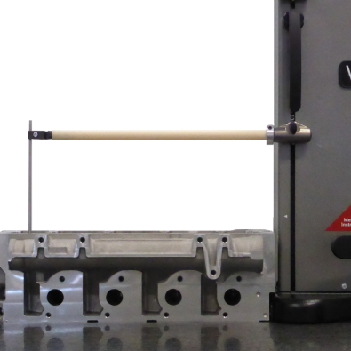 | Lange Taster  Die äußerst robuste Konstruktion der Höhenmessgeräte Trimos V7 erlaubt den Einsatz einer Vielzahl von Messtastern bis zu 400 mm Länge mit atemberaubender Wiederholgenauigkeit. Die Justierung der Balancierung zur Kompensation des Tastergewichts erfolgt einfach mittels eines Rändelrades und erfordert keine Werkzeuge.
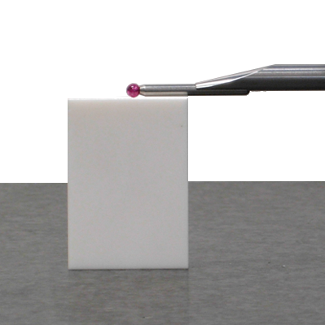 | Genauigkeit  Die V9 sind für die anspruchsvollsten Benutzer entwickelt worden. Laboratorien und Werkstätten, für die die Zuverlässigkeit der Messungen von entscheidender Bedeutung ist, werden ihr außergewöhnliches Genauigkeitsniveau zu schätzen wissen.
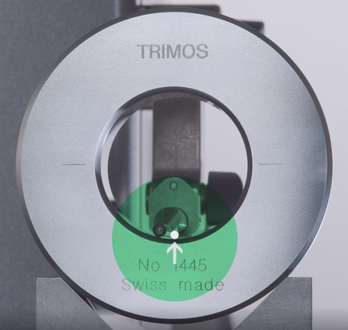 | SmartReverse  Die SmartReverse-Technologie macht die Durchmessermessung sehr effizient, indem sie den Durchgang von Umkehrpunkten mit akustischen und visuellen Signalen deutlich anzeigt. Dadurch erhält der Anwender eine präzise Führung bei der Messung von Durchmessern, was zu einer deutlichen Erhöhung der Messgeschwindigkeit und Zuverlässigkeit führt.
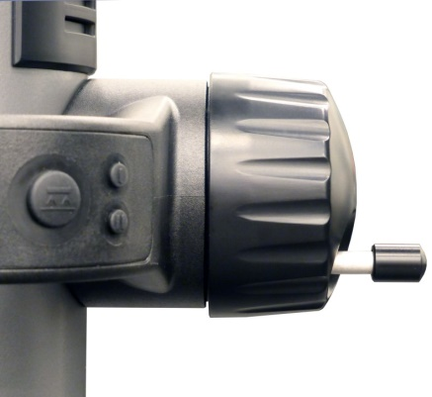  ManuELL  MotorisIERT | Manuelle und motorisierte Bewegung  Die V7 und V9 sind mit einem revolutionären Handrad ausgestattet, das es dem Anwender ermöglicht, den Messschlitten entweder manuell oder motorisch zu bewegen. Jeder dieser Modi ist kompromisslos, d.h. der Benutzer, der ein manuelles Instrument bevorzugt, wird keinen Unterschied zu einem herkömmlichen manuellen Instrument feststellen, ebenso wenig wie bei einer motorisierten Bewegung. Diese Innovation vermeidet eine schwierige Wahl bei der Anschaffung eines Instruments und ermöglicht es, mehrere potenzielle Nutzer desselben Instruments zufrieden zu stellen.
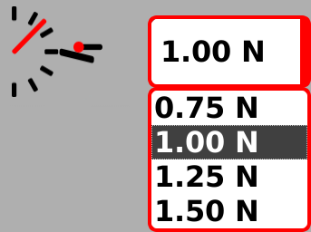 | Elektronisch einstellbare Messkraft  Die Messkraft kann je nach dem zu messenden Material und insbesondere dessen Elastizitätsmodul zu einem wichtigen Kriterium werden. Wenn sich das Material während der Antastung verformt, wird das Messergebnis beeinflusst. Aus diesem Grund kann die Messkraft von V7 und V9 mit einem einfachen Klick eingestellt werden.

Stärken

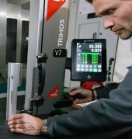 | Ergonomie  Handwerkzeuge (Messschieber oder Mikrometer aller Art) sind so konstruiert, dass sie mit der rechten Hand bedient werden können, während das Werkstück in der linken Hand gehalten wird. Diese natürliche Konfiguration findet sich auf dem Trimos-Höhenmesser wieder. Die Handkurbel an der rechten Seite des Instruments erlaubt es dem Benutzer, die Kontrolle über die Messung jederzeit beizubehalten, wobei die Hand bequem auf der Handkurbel liegt. Die linke Hand ist der Bewegung des zu messenden Werkstücks gewidmet. Die Ausrichtung des Bildschirms gewährleistet eine perfekte Ablesbarkeit in allen Konfigurationen.
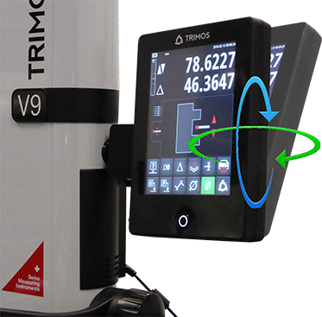 | Anpassen der Anzeigeposition  Die Anzeige kann in alle Richtungen gedreht werden. Es wurde für optimale Lesbarkeit bei allen Lichtverhältnissen konzipiert. Klare Grafiken und Informationen in weißer Farbe auf schwarzem Hintergrund sorgen für maximalen Lesekomfort. Die Schriftgröße wurde so gewählt, dass die Messergebnisse einfach, sicher und effizient abgelesen werden können.
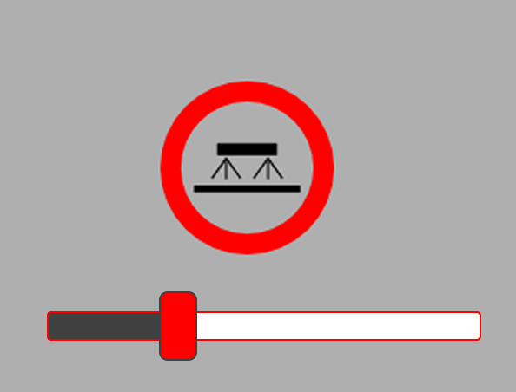 | Luftkissen  Das Luftkissen unter dem Gerätebasis ermöglicht ein müheloses Bewegen des Instruments. Es ist elektronisch verstellbar und passt sich so allen Typen und Qualitäten von Messtischen an.
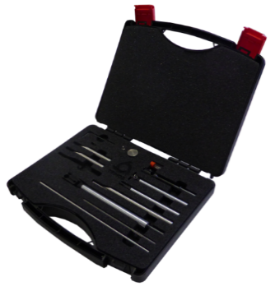 | Zubehör  Die Palette des verfügbaren Zubehörs deckt fast alle Anwendungen ab. Das einzigartige Tastergewichtsausgleichssystem ermöglicht auch die Verwendung von spezifischen Messeinsätzen bis zu 400 g.
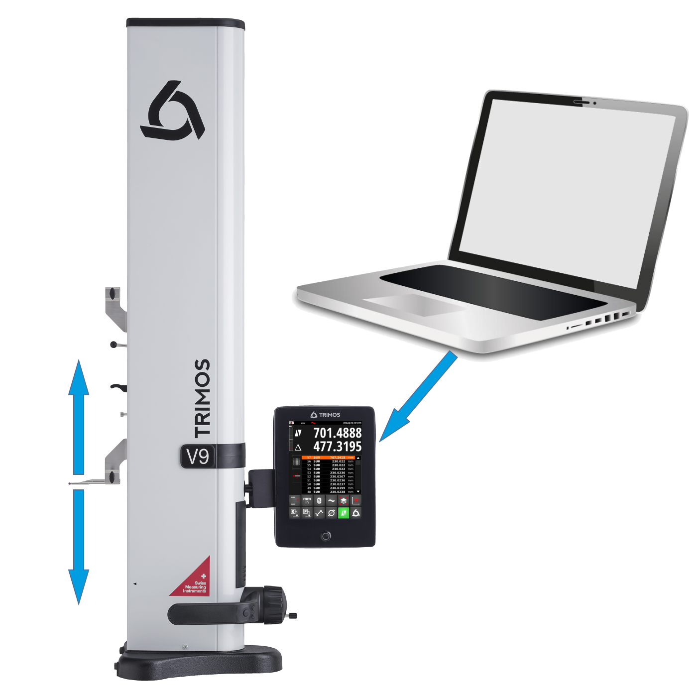 | Fernsteuerung  Alle Funktionen und Bewegungen des Instruments können ferngesteuert werden (drahtgebunden oder drahtlos). Dies ermöglicht die Automatisierung von Messvorgängen im Rahmen hoher Qualitätsanforderungen.

Technische Daten

V7 | 400 | 700 | 1100 | 1800
Messbereich mm | 407 | 711 | 1110 | 1810
Anwendungsbereich mm | 719 | 1023 | 1422 | 2122
Fehlergrenzen, B_{MPE} µm | 2 + L(mm)/400 |  |  | 2.5 + L(mm)/300
Wiederholbarkeit, R_{MPE} µm | 1 (Ø: 2)
Winkligkeitsabweichung, S_{MPE} µm | 5 | 8 | 11 | 25
Max. Auflösung mm | 0.0001
Messkraft-Einstellbereich N | 0.75 ÷ 1.5
Autonomie Std. | 12
Schnittstellen | USB / RS232 / Drahtlos (Option)
Luftkissenverschiebung | Ja
Gewicht kg | 22 | 25 | 34 | 41

Die oberen Werte wurden gemäss ISO 13225 mit dem Standardmesseinsatz (TA-MI-101) bestimmt.

V9 | 400 | 700 | 1100
Messbereich mm | 406 | 710 | 1109
Anwendungsbereich mm | 724 | 1028 | 1427
Fehlergrenzen, B_{MPE} µm | 1.2 + L(mm)/1000
Wiederholbarkeit, R_{MPE} µm | 0.4 (Ø: 1)
Winkligkeitsabweichung, S_{MPE} µm | 5 | 8 | 11
Max. Auflösung mm | 0.0001 (0.00001)
Messkraft-Einstellbereich N | 0.75 ÷ 1.5
Autonomie Std. | 12
Schnittstellen | USB / RS232 / Drahtlos (Option)
Luftkissenverschiebung | Ja
Gewicht kg | 21 | 24 | 33

Die oberen Werte wurden gemäss ISO 13225 mit dem Standardmesseinsatz (TA-MI-119) bestimmt.

Funktionen

- Höhen, Dicken  - Kettenmasse  - Durchmesser  - Achsabstände  - Minimum, Maximum  - Ebenheit  - Rechtwinkligkeit  - Null, Voreinstellung (Preset)  - 9 Referenzen  - mm/in  - Berechnung zwischen Messwerten | - Winkel und Kegel  - Toleranzen  - Umkehrung der Messrichtung  - Messungen in 2 Koordinaten (2D)  - Mess-Sequenzen  - Statistische Analyse  - USB, RS232 und drahtlose Datenübertragung  - Sicherung auf USB-Schlüssel  - Screenshots  - Fernsteuerung  - Einstellbare Messkraft

Qualität und Tradition

Vor fast 50 Jahren war Trimos der erste Hersteller, der Höhenmessgeräte anbot. Heute sind wir stolz darauf, immer noch führend auf diesem Gebiet mit innovativen Lösungen auf dem neuesten Stand der Technik zu sein.
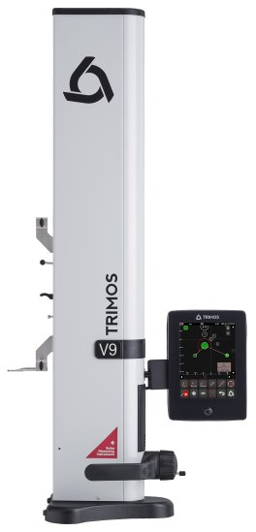

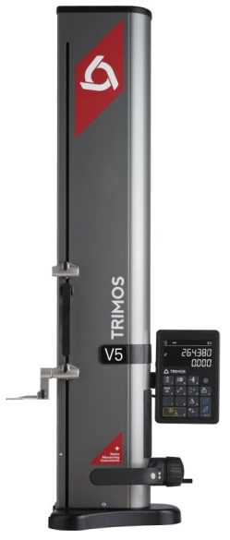
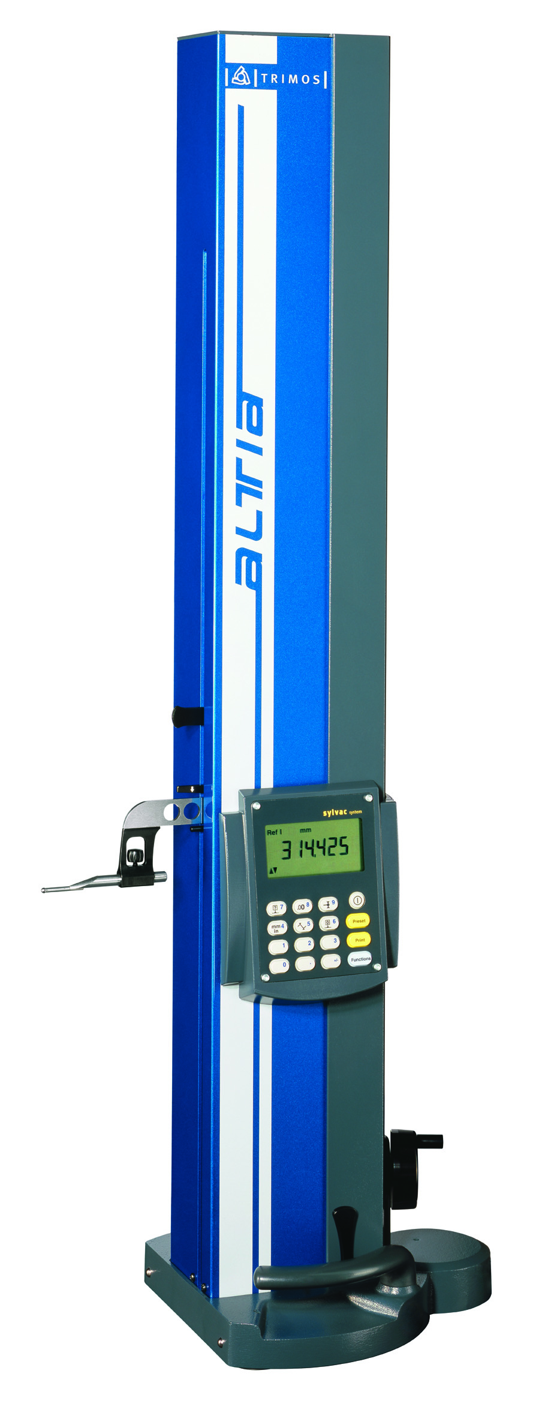

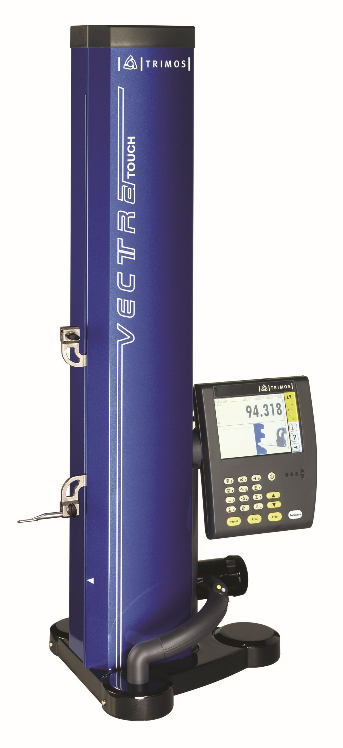
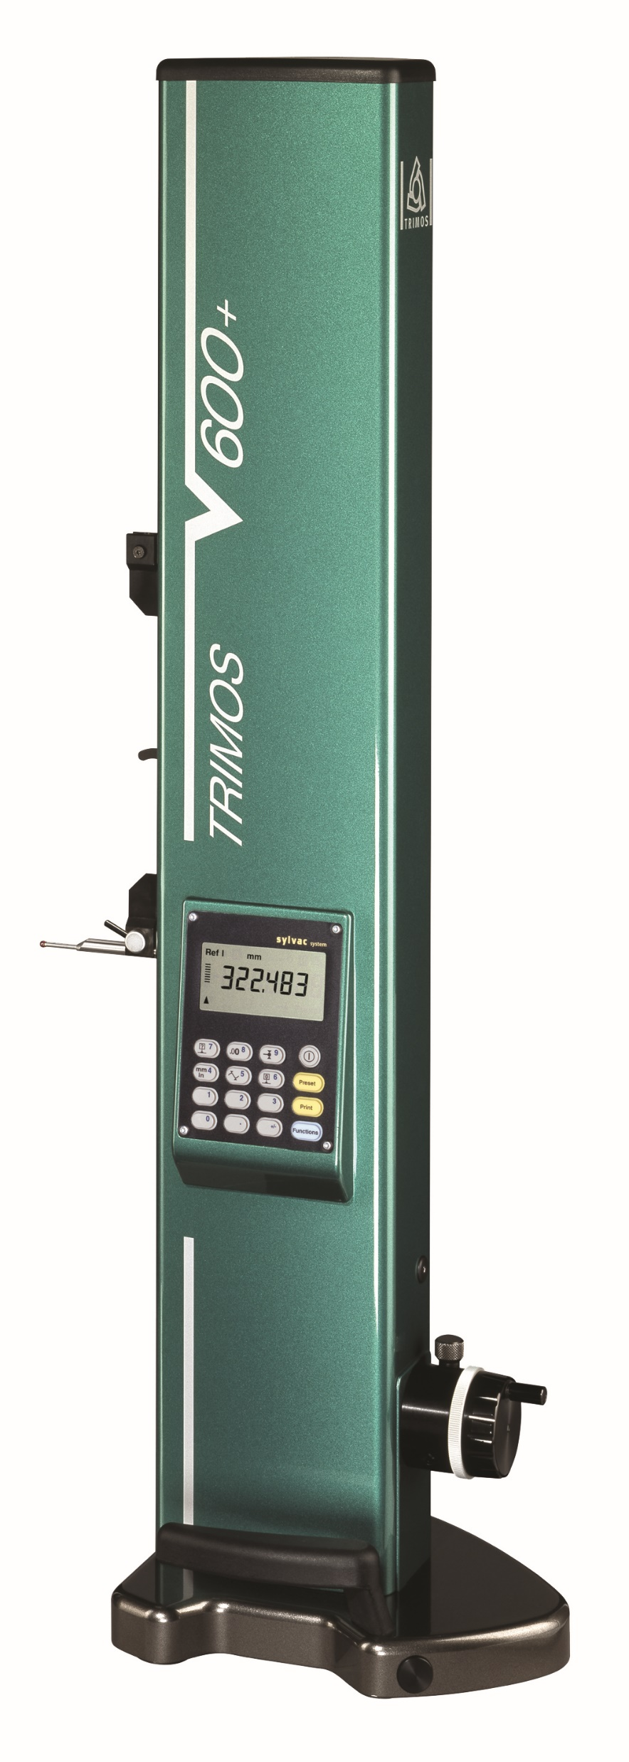
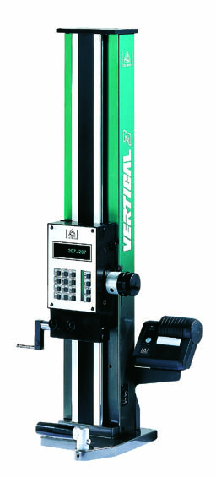
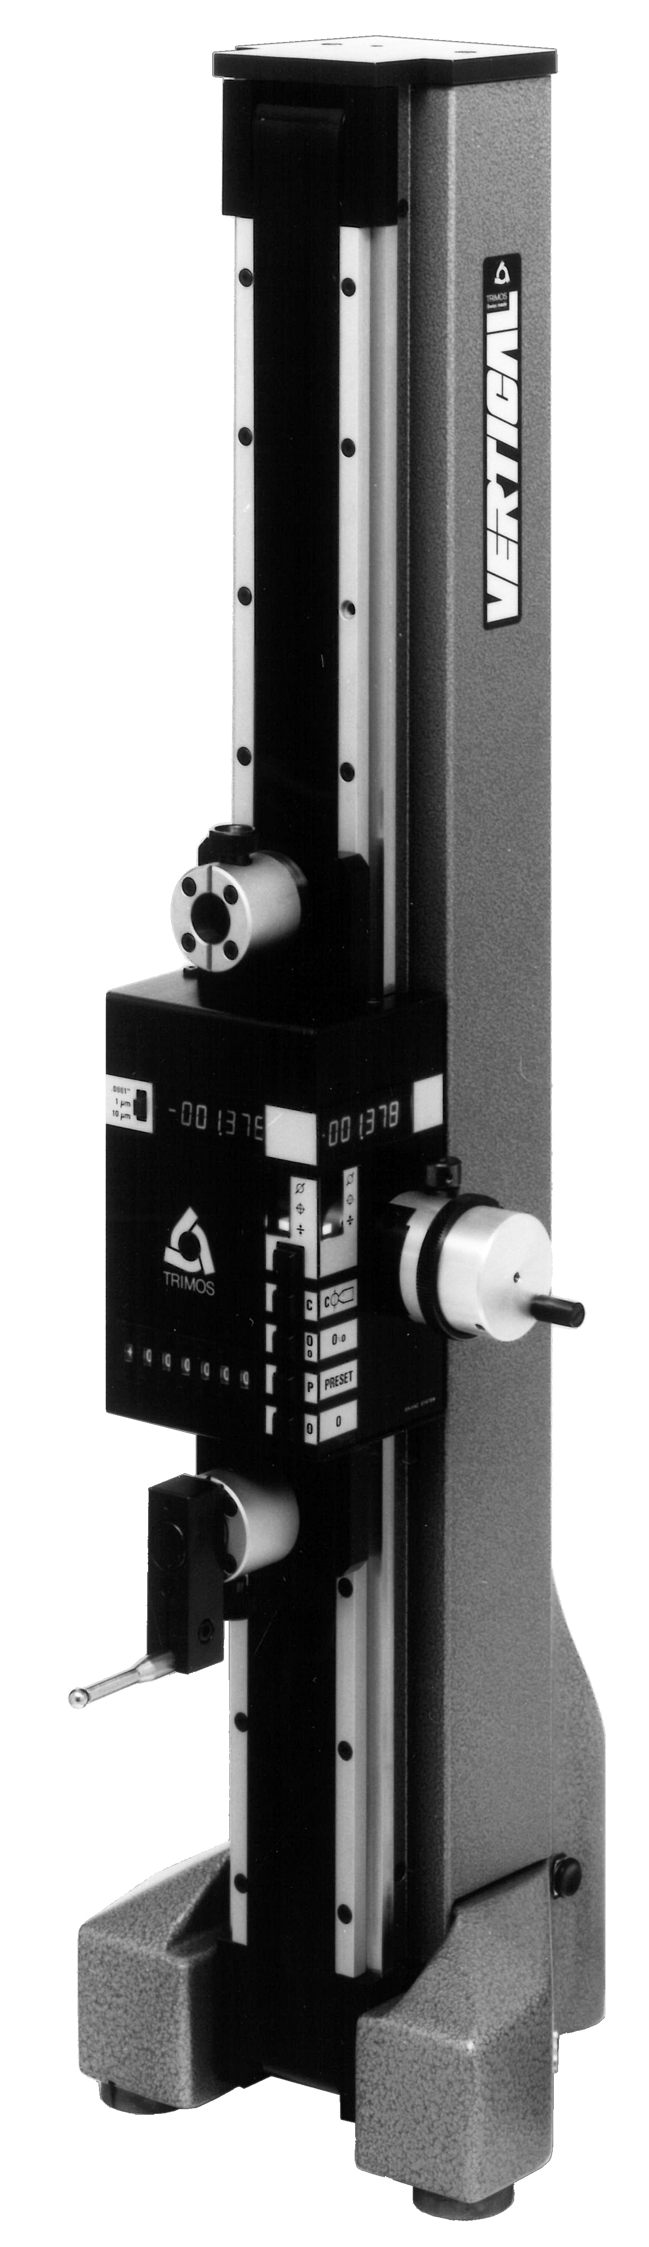
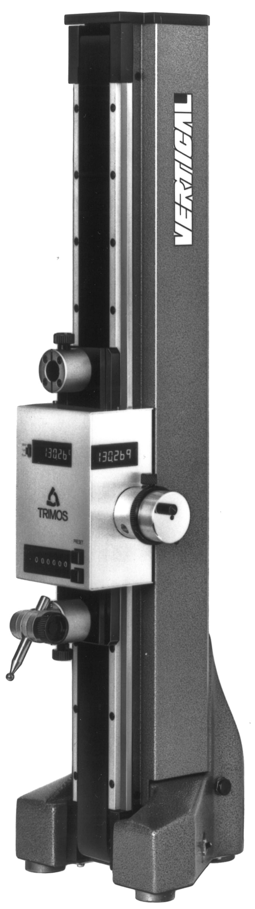

2016
2014
2005
2002
1998
1988
1981
1972

V7 und V9 sind Teil der von Trimos entwickelten 8. Generation von Höhenmessgeräten. Wenn Sie eines unserer Produkte erwerben, profitieren Sie von all dieser Erfahrung.

Die Höhenmessgeräte von Trimos sind für extremste Werkstattbedingungen ausgelegt. Sie werden in der Schweiz in unseren eigenen Werkstätten entwickelt und auf modernsten Bearbeitungszentren hergestellt. Trimos Instrumente werden für eine lange Lebensdauer gebaut. Deshalb können wir eine bedingungslose Garantie von 3 Jahren gewähren.

Unsere Philosophie ist es, Produkte und Lösungen anzubieten, die unseren Kunden helfen, ihre Produktivität zu verbessern. Dieses Ziel erreichen wir, indem wir uns an 3 Grundprinzipien halten: Benutzerfreundlichkeit durch einfache Schnittstellen, Zuverlässigkeit durch die Verwendung bewährter Komponenten und Präzision durch die Integration der besten Messsysteme.

Dank unseres Netzes von Exklusivagenten sind wir in der Lage, die folgenden Dienstleistungen weltweit anzubieten:
- Technische Unterstützung in Ihrer Nähe und in Ihrer eigenen Sprache
- Ausbildung durch hoch qualifiziertes Personal
- Wartungs- und Reparaturservice weit über die gesetzlichen Anforderungen hinaus
- Kalibrierdienst

Die neueste Generation der Trimos-Höhenmessgeräte ist entschlossen zukunftsorientiert und bereit, die Herausforderungen der nächsten industriellen Revolution zu meistern.


 | www.height-gauge.com
 | V7
 | V9
 | Video
 | www.trimos.com

Trimos S.A.
Av.de Longemalle 5
CH-1020 Renens
T. +41 21 633 01 01
info@trimos.ch
www.trimos.com 750 02 0081 02 – Version 1.0/2020-11 – Änderungen vorbehalten

